CIOP-PIB: Grafen znajdzie zastosowane w nowoczesnych rękawicach ochronnych dla strażaków

Grafen, nanomateriał utworzony z węgla o strukturze plastra miodu i grubości jednego atomu, wydaje się jednym z najbardziej przyszłościowych materiałów o szerokim zastosowaniu w sferze nowych technologii. Już dziś spekuluje się o jego perspektywicznym wykorzystaniu do produkcji lekkich i bardzo wytrzymałych materiałów oraz elementów konstrukcyjnych. W Centralnym Instytucie Ochrony Pracy – Państwowym Instytucie Badawczym (CIOP-PIB) rozpoczęły się prace badawcze nad opracowaniem hybrydowego materiału tekstylnego modyfikowanego grafenem, przeznaczonego do wykorzystania przy produkcji rękawic strażackich.

Zadaniem rękawic strażackich jest nie tylko ochrona dłoni przed poparzeniem, ale także przed działaniem substancji chemicznych i urazami. Zastosowanie w ich konstrukcji tkaniny z naniesioną warstwą grafenu może poprawić właściwości termiczne, elektrostatyczne, mechaniczne i chemiczne rękawic. W rezultacie strażacy zyskają lepsze środki ochronne, charakteryzujące się także większą ergonomią i wygodą użytkowania.

Pod koniec lutego br. przedstawiciele CIOP-PIB i Wydziału Inżynierii Materiałowej Politechniki Warszawskiej spotkali się z producentem rękawic - firmą FAREX S.A. oraz z przedstawicielami dyrekcji i Działu Technologii firmy Andropol S.A. z Białegostoku w sprawie wspólnej realizacji projektu dotyczącego opracowania hybrydowego materiału tekstylnego modyfikowanego grafenem, przeznaczonego do produkcji rękawic strażackich. Projekt jest realizowany w ramach Rządowego Programu Poprawy Bezpieczeństwa i Warunków Pracy – VI etap (2023-2025).

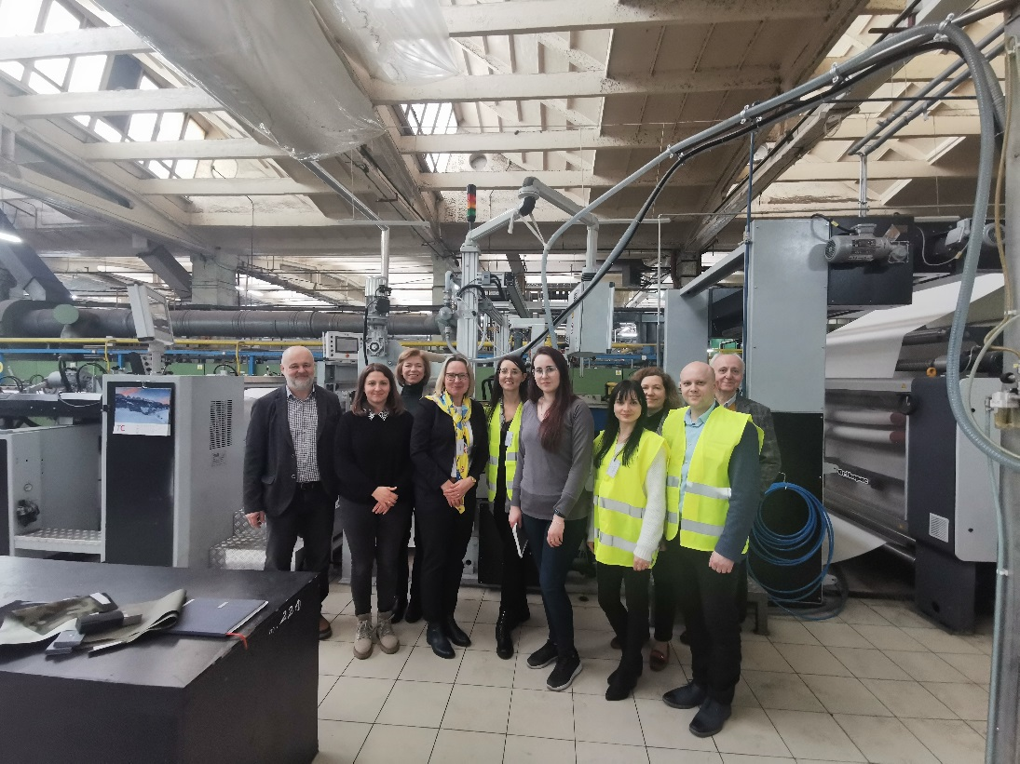
Fot. Spotkanie robocze przedstawicieli nauki i przemysłu (źródło: CIOP-PIB)

Opracowanie innowacyjnego materiału tekstylnego modyfikowanego grafenem, przeznaczonego do wykorzystania przy produkcji rękawic strażackich, będzie procesem kilkuetapowym. W pierwszym etapie nanocząstki węglowe będą mieszane z pastą poliuretanową i nakładane na różne rodzaje tkanin. Na bieżąco będą też prowadzone badania parametrów ochronnych uzyskanych materiałów.

Aplikacja nanoczątek do pasty poliuretowej będzie wymagała dodatkowych badań mikrostrukturalnych nanokompozytów grafenowych, które przeprowadzimy w laboratoriach Politechniki – precyzuje dr inż. Magdalena Jurczyk-Kowalska z Wydziału Inżynierii Materiałowej Politechniki Warszawskiej (WIM).

Kolejny etap prac wiąże się z nanoszeniem warstwy grafenu na różne rodzaje tkanin ochronnych. WIM opracuje sposób aplikacji nanocząstek węglowych do past poliuretanowych, a firma Andropol S.A. będzie aplikowała pasty poliuretanowe z grafenem na tkaniny ochronne.

Biorąc pod uwagę możliwości laboratoriów badawczych w Instytucie będziemy badać i weryfikować parametry otrzymywanych materiałów ochronnych z grafenem, w tym na zgodność z normą PN-EN 659+A1:2010 – wyjaśnia dr hab. inż. Emilia Irzmańska, kierownik projektu i jednocześnie kierownik Pracowni Ochron Rąk i Nóg w CIOP- PIB.

Optymalny grafenowy materiał tekstylny spełniający wymagania odpowiedniej normy zostanie dostarczony do producenta, firmy FAREX S.A., gdzie zostanie zastosowany do produkcji rękawic strażackich.

Widzimy duży potencjał aplikacyjny opracowanych materiałów, zarówno w obszarach cywilnych, jak i militarnych – zaznacza Radosław Klinowski, dyrektor Segmentu Tkanin Mundurowych i Specjalnych firmy Andropol S.A.

Finalny produkt, będący efektem wspólnych prac 2 jednostek naukowych i 2 przedsiębiorstw, powinien być gotowy w 2025 r.

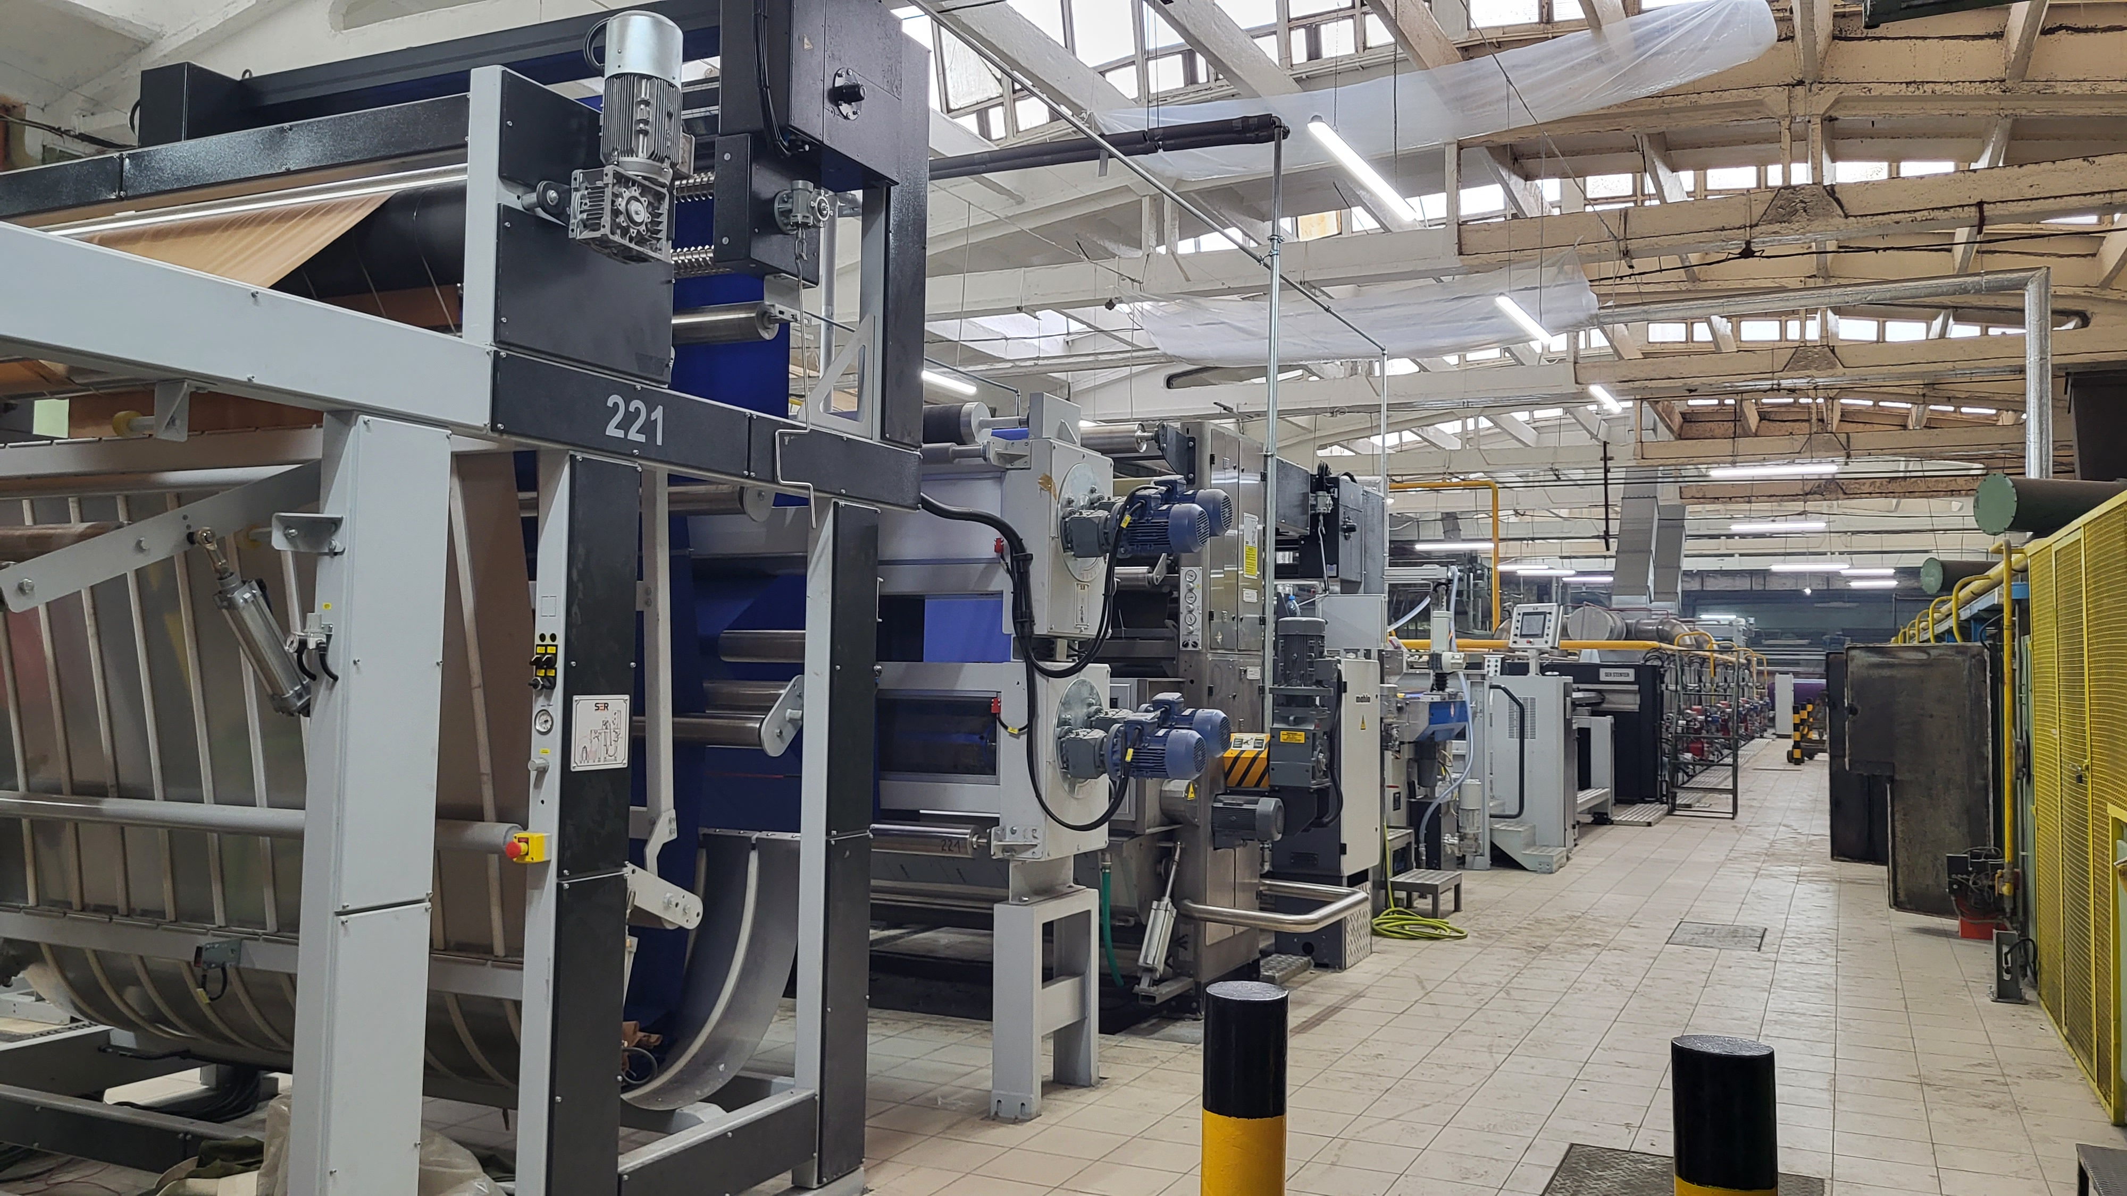
Fot. Urządzenia do powlekania tkanin, w tym grafenem, w zakładach Andropol S.A. (źródło: CIOP-PIB)



Kontakt dla mediów w sprawie projektu:
dr hab. inż. Emilia Irzmańska, Kierownik Pracowni Ochron Rąk i Nóg
Centralny Instytut Ochrony Pracy – Państwowy Instytut Badawczy
e-mail: emirz@ciop.lodz.pl, tel. 42 648 02 46

Kontakt dla mediów w sprawie działalności Instytutu:
Agnieszka Szczygielska, Kierownik Ośrodka Promocji i Wdrażana
Centralny Instytut Ochrony Pracy – Państwowy Instytut Badawczy
e-mail: agnieszka.szczygielska@ciop.pl, tel. 22 623 36 86

